**绝密★考试结束前**



浙江省S9联盟2021-2022学年高一上学期期中联考

化学学科 试题

**考生须知：**

1．本卷共6页满分100分，考试时间90分钟；

2．答题前，在答题卷指定区域填写班级、姓名、考场号、座位号及准考证号并填涂相应数字；

3．所有答案必须写在答题纸上，写在试卷上无效；

4．考试结束后，只需上交答题纸。

5．可能用到的相对原子质量：H：1 C：12 O：16 Na：23

**一、选择题（每小题只有一个合理答案，每题2分，共46分）**

1．Na2CO3俗名纯碱，根据物质的组成与性质进行分类，Na2CO3属于（ ）

A．酸 B．碱 C．盐 D．氧化物

2．下列不属于碱性氧化物的是（ ）

A．Na2O B．CaO C．Al2O3 D．Fe2O3

3．下列物质的化学成分不正确的是（ ）

A．小苏打：NaHCO3 B．干冰：CO2

C．胆矾：CuSO4·5H2O D．生石灰：Ca(OH)2

4．仪器名称为“坩埚”的是（ ）

A. 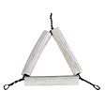 B. 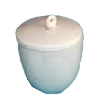

C. 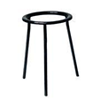 D. 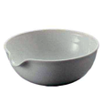

5．下列物质互为同素异形体的是（ ）

A．金刚石和C60 B．Na2O与Na2O2

C．H2O和H2O2 D．碳酸钠和纯碱

6．溶液、胶体和浊液这三种分散系的本质区别是（ ）

A. 是否能发生丁达尔效应

B. 分散质粒子直径的大小

C. 是否均一、稳定、透明

D. 是否能通过滤纸

7．下列反应不属于四种基本反应类型，但属于氧化还原反应的是（　　）  
A．Fe2O3+3CO qt_temp 2Fe+3CO2

B．AgNO3+NaCl═AgCl↓+NaNO3

C．Fe+CuSO4═FeSO4+Cu

D．2KMnO4 qt_temp K2MnO4+MnO2+O2↑

8．下列既能由金属和氯气直接制取，又能由金属和盐酸直接制取的是（ ）

A. FeCl2 B. NaCl

C. FeCl3 D. CuCl2

9．下列说法不正确的是（ ）

A．氯气能与铁反应，所以液氯不宜储存在钢瓶中

B．新制氯水需保存在棕色瓶中

C．过氧化钠应密封保存

D．实验室的金属钠常保存在石蜡油或煤油中

10．下列关于物质制备的说法正确的是（ ）

A. 可用电解饱和食盐水的方法制取金属钠

B. 工业上主要用Na2O和H2O反应制取NaOH

C. 工业上用氯气与澄清石灰水反应制取漂白粉

D. 侯氏制碱法的原料有食盐、氨、二氧化碳，最终制得碳酸钠

11．实现下列物质之间的转化，必须加入氧化剂才能实现的是（ ）

A．Cl2→Clˉ B．Fe2+→Fe3+

C．HClO→O2 D．CuO→Cu

12．下列除杂(括号中的物质为杂质)方法不正确的是（ ）

A．Cl2(HCl)：通入饱和食盐水洗气后干燥

B．FeCl3(FeCl2)溶液：加入适量氯水，充分反应

C．MnO2(KCl)固体：加水溶解后过滤、洗涤、干燥

D．NaHCO3 (Na2CO3)固体：加入适量盐酸，充分反应后，蒸发结晶

13．焰色试验过程中，下列叙述中错误的是（ ）

A. 焰色试验是某种金属元素灼烧时所具有的特殊颜色，是化学变化

B. 每次试验中都要先将铂丝灼烧到与原来的火焰颜色相同，再蘸取被检验物质

C. 钾的焰色试验要透过蓝色钴玻璃观察

D. 没有铂丝可用无锈铁丝代替进行试验

14． 下列离子方程式中，正确的是（ ）

A．氯气溶于水：Cl2+ H2O= 2H++Cl- + ClO-

B．碳酸钙与醋酸： CaCO3+ 2H+ = Ca2+ + CO2↑+ H2O

C．用稀硫酸除去某金属表面的Fe2O3杂质：Fe2O3+6H+=2Fe3++3H2O

D．过氧化钠与水反应：2O+2H2O=4OH－+O2↑

15．下列说法不正确的是（ ）

A. Na2O2可以作为呼吸面具或潜水艇里的氧气来源

B. 过氧化钠为淡黄色固体粉末

C. 可用水来检验某Na2O样品中否含有Na2O2

D. 将Na2O加到酚酞溶液中，溶液先变红色后褪色

16．下列各组离子在给定条件下能大量共存的是（ ）

A. 滴加无色酚酞呈红色的溶液中：Na＋、K＋、SO、CO

B. 无色透明的溶液中：Cu2＋、K＋、SO、NO

C. 滴加紫色石蕊呈红色的溶液中：Na＋、K＋、CO、NO

D. 强碱性溶液：Na＋、NH、HCO、Cl－

17．下列实验现象与新制氯水中的某些成分（括号内物质）没有关系的是（ ）

A．新制氯水显淡黄绿色（Cl2）

B．将NaHCO3固体加入新制氯水中，有无色气泡产生（HClO）

C．向新制氯水中滴加石蕊溶液，溶液先变红后褪色（H+、HClO）

D．滴加AgNO3溶液有白色沉淀产生（Cl－）

18．实验室验证钠能与二氧化碳发生反应，并确定其产物的装置如图所示(已知：PdC12溶液遇CO能产生黑色的Pd) ，下列说法错误的是（ ）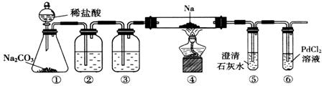

A．装置①的仪器还可以制取H2  
B．装置⑤中石灰水变浑浊后，再点燃酒精灯  
C．装置②③中分别盛装饱和Na2CO3溶液、浓H2SO4  
D．装置⑥中有黑色沉淀，发生的反应是PdC12+CO+H2O=Pd↓+CO2+2HCl

19．下列实验方案中，不能测定Na2CO3和NaHCO3混合物中Na2CO3质量分数的是（ ）

A. 取a克混合物与稀硫酸充分反应，逸出气体用碱石灰充分吸收，增重b克

B. 取a克混合物与稀盐酸充分反应，加热、蒸干、灼烧，得b克固体

C. 取a克混合物充分加热，减重b克

D. 取a克混合物与Ba（OH）2溶液充分反应，过滤、洗涤、烘干，得b克固体

20．如图所示：若关闭Ⅰ阀，打开Ⅱ阀，让潮湿的氯气经过甲瓶后，通入乙瓶，布条不褪色；若关闭Ⅱ阀打开Ⅰ阀，再通入这种气体，布条褪色。甲瓶中所盛的试剂不可能是（ ）

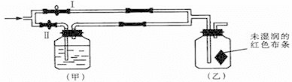

A. 浓H2SO4 B. 浓NaOH溶液

C. 饱和NaCl溶液 D. 石灰乳

21．食盐中的碘以碘酸钾（KIO3）形式存在，可根据反应：IO3－+5I－+6H+=3I2+3H2O验证食盐中存在IO3－。根据上述反应，下列说法错误的是﻿（ ）

A．IO3－作氧化剂，发生还原反应

B．I2既是氧化产物又是还原产物

C．该条件下氧化性：IO3－ > I2

D．被氧化的I原子和被还原的I原子个数比1：5

22．下列有关离子检验的描述正确的是（ ）

A．向某溶液中加入盐酸有气泡产生，说明该物质一定存在CO

B．某化合物的焰色反应呈黄色，说明该物质中一定含有Na+

C．某物质在灼烧时透过紫色钴玻璃片看到蓝色火焰，说明该物质一定含有K+

D．向溶液中滴加硝酸银溶液，有白色沉淀生成，则说明该溶液中一定存在Cl－

23．某溶液X中可能含有下列离子中的若干种：SO、Cl－、HCO3－、Na+、Mg2+、Ba2+，为了确定该溶液的组成，某同学取上述溶液X，进行了如下实验：

①向溶液X中加入足量的Ba(OH)2溶液，得到白色沉淀；

②将①的反应混合液过滤，在沉淀中加入足量稀盐酸，沉淀部分溶解且产生气体。

下列说法不正确是（ ）

A. 溶液X中一定不存在Ba2+

B. 溶液X中一定存在SO、HCO3－，可能存在Mg2+

C. ①中得到的白色沉淀是BaCO3和BaSO4的混合物

D. 无法确定溶液X中是否含有Na+，需要做焰色试验才能确定

**二、填空题（本题有3小题，共26分）**

24．（6分）下列物质中：① Na　②液态氯化氢　③干冰　④固体氯化钠　⑤CaCO3

⑥熔融氢氧化钠 ⑦稀硫酸　⑧冰醋酸　⑨乙醇请回答 (填序号) ：

(1)属于电解质的是 ；

(2)属于非电解质的是 ；

(3)该状态下能导电的是 。

25．（10分） 按要求回答下列问题

(1)写出下列物质在水溶液中的电离方程式：

①KClO3： ；

②KHSO4： ；

③NaHCO3： 。

(2) 写出下列物质的化学式：漂白粉的有效成分 。

(3) NaHCO3不稳定，受热分解的化学方程式 。

26．（10分）如图所示物质之间的转化，已知：A是金属单质，且焰色试验为黄色，Y是非金属单质，且呈黄绿色，X为常见温室气体。按要求回答下列问题：

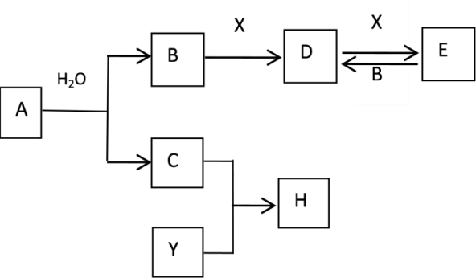

(1)E的化学式： ；E常用来治疗胃酸过多，写出此反应的离子方程式： ；

(2)写出A→B的离子方程式，并用**双线桥法**标出电子转移的方向和数目：

。

(3)C在Y中燃烧的实验现象： 。

**三、实验题（本题有2小题，共20分）**

27.（12分）实验室用如图装置制取氯气，并用氯气进行实验。回答下列问题：

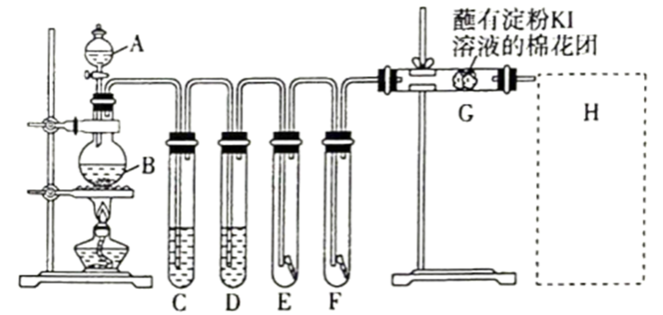

（1）A中盛有浓盐酸，B中盛有MnO2，写出反应的离子方程式： 。

（2）D中放入浓H2SO4的目的是 。

（3）E中为干燥的有色布条，F中为湿润的有色布条，可观察到的现象是 ，解释E、F装置中现象不同的原因： 。

（4）G处的现象是 。

（5）用化学方程式写出H处尾气吸收装置中的反应原理 。

28．（8分）某校化学课外小组为了鉴别碳酸钠和碳酸氢钠两种白色固体，用不同的方法做了以下实验，如图中Ⅰ～Ⅳ所示。

**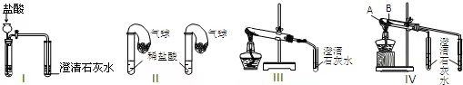**

（1）只根据图Ⅰ、Ⅱ所示实验，能够达到实验目的是（填装置序号）\_\_\_。

（2）Ⅱ所示的实验，若固体质量相同且稀盐酸足量时，气球鼓起较小的装有 （填化学式）。

（3）图Ⅲ、Ⅳ所示实验均能鉴别这两种物质，与实验Ⅲ相比，实验Ⅳ的优点是（填选项序号） 。

A．Ⅳ比Ⅲ复杂          B．Ⅳ比Ⅲ安全

C．Ⅳ可以做到用一套装置同时进行两个对比实验，而Ⅲ不行

（4）若用实验Ⅳ验证碳酸钠和碳酸氢钠的稳定性，则试管B中装入的固体最好是（填化学式） 。

**四、计算题（本题8分）**

29．现有一块部分被氧化为氧化钠的钠块，其质量为5.4g，将它投入一定量的水中完全反应，最终得到含NaOH 8g的氢氧化钠溶液，回答下列问题：

（1）反应中生成的氢气为 g；

（2）钠的质量为 g；

（3）被氧化的钠的质量为 g；

（4）氧化钠的质量分数为 （保留三位有效数字）。

浙江省S9联盟2021-2022学年高一上学期期中联考

**化学学科 答案**

**一、选择题：（每小题2分，共46分）**

|  |  |  |  |  |  |  |  |  |  |  |  |  |
| --- | --- | --- | --- | --- | --- | --- | --- | --- | --- | --- | --- | --- |
| **题号** | **1** | **2** | **3** | **4** | **5** | **6** | **7** | **8** | **9** | **10** | **11** | **12** |
| **选项** | **C** | **C** | **D** | **B** | **A** | **B** | **A** | **B** | **A** | **D** | **B** | **D** |
| **题号** | **13** | **14** | **15** | **16** | **17** | **18** | **19** | **20** | **21** | **22** | **23** |  |
| **选项** | **A** | **C** | **D** | **A** | **B** | **C** | **A** | **C** | **D** | **B** | **C** |  |

**二、填空题：（本题有3小題，共26分）**

**24．（6分）(1). ②④⑤⑥⑧（2分） (2). ③⑨ （2分） (3). ①⑥⑦（2分）**

**25．（10分）**

**(1) .** ①**KClO3 = K+ + ClO3－（2分）**

②**KHSO4 = K+ + H+ + SO42－（2分）**

③**NaHCO3 =Na+ + HCO3－（2分）**

**(2) .Ca(ClO) 2（2分）**

**(3) .2NaHCO3figureNa2CO3 + CO2 ↑+ H2O（2分）**

**26．（10分）(1) .** **NaHCO3（2分） HCO3－+ H+= CO2 ↑+ H2O（2分）**

**(2)**

失去2×e-

**2Na＋2H2O=2Na++2OH－＋H2↑ （方程式2分、双线桥2分）**

得到2×e-

**(3) .** **安静地燃烧，发出苍白色火焰，瓶口有白雾（2分）**

**三、实验题（本题有2小题，共20分）**

**27．（12分）(1) .** **MnO2+4H++2Cl－figureMn2++2H2O+Cl2↑**  **（2分）**

**(2) .** **干燥氯气**  **（2分）**

**(3) .** **E中布条不褪色，F中布条褪色 ;** **（2分）**

**干燥的氯气没有漂白性，氯气和水反应生成的次氯酸具有漂白性（2分）**

**(4) .** **棉花团变蓝（2分）**

**(5) .** **Cl2+2NaOH=NaCl+NaClO+H2O（2分）**

**28.（8分）(1).** **Ⅱ（2分） (2). Na2CO3（2分）**

**(3).C（2分） (4). NaHCO3（2分）**

**四、计算题（本题8分）**

**29.（8分）**

**（1） 0.1 （2分） （2） 2.3 （2分）**

**（3） 2.3 （2分） （4） 57.4%(0.547) （2分）题目要求三位有效数字，未按标准扣一分**